

Kontrolní závěr z kontrolní akce

07/06

Finanční prostředky určené na realizaci aktivní politiky zaměstnanosti

Kontrolní akce byla zařazena do plánu kontrolní činnosti Nejvyššího kontrolního úřadu (dále jen „NKÚ“) na rok 2007 pod číslem 07/06. Kontrolní akci řídil a kontrolní závěr vypracoval člen NKÚ JUDr. Jiří Drábek.

Cílem kontroly bylo prověřit hospodaření při poskytování a využívání finančních prostředků na realizaci aktivní politiky zaměstnanosti (dále též „APZ“).

Kontrolováno bylo období let 2005 až 2006, v případech věcných souvislostí rovněž roky předcházející a rok následný.

Kontrola byla provedena v období od února 2007 do prosince 2007.

Kontrolované osoby:
A. Ministerstvo práce a sociálních věcí (dále jen „MPSV“);
B. úřady práce (dále též „ÚP“) v Hodoníně, v Chomutově, v Mostě, v Olomouci, v Ostravě, a v Ústí nad Labem;
C. vybraní příjemci APZ:
Agentura práce Břeclav, s. r. o., Na Výsluní č.p. 44, Moravská Nová Ves;
ASISTA, s. r. o., Josefa Ressla 1793, Most;
ENERGIE o. p. s., Hornická 106, Meziboří;
CC Systems a. s., Národní tř. 101, Hodonín;
COMÉNIA CONSULT MOST s. r. o., Báňská 287, Most;
Ing. Milan Drábek - REALIX CONSULTING, Skalková 5199, Chomutov;
Jiří Anděl, Jizerská 2896/3, Ústí nad Labem;
JUNIOR COLLEGE LAROS OSTRAVA, s. r. o., Lihovarská 1199/10, Ostrava-Radvanice;
Městská nemocnice Ostrava, příspěvková organizace, Nemocniční 20; Ostrava;
POE, spol. s r. o., Varenská 49/3101, Moravská Ostrava;
SOFTEX NCP, s. r. o., Růžová 1406, Most;
Počítačová služba s. r. o., Stupkova 413/1a, Olomouc;
Technické služby Kadaň, s. r. o., Polní čp. 1900, Kadaň;
Technické služby Litvínov s. r. o., Rooseveltova 2148, Litvínov;
Technické služby města Olomouce, a. s., Zamenhofova č.p. 783/34, Olomouc;
TESPRA Hodonín, s. r. o., Velkomoravská 91, Hodonín;
UNEX Servis, s. r. o., Brníčko 1032, Uničov.

Námitky proti kontrolním protokolům, které podaly MPSV a ÚP v Mostě, byly vypořádány vedoucími skupin kontrolujících rozhodnutími o námitkách. Odvolání proti rozhodnutí o námitkách, které podalo MPSV bylo vypořádáno usnesením Kolegia NKÚ.

K o l e g i u m NKÚ na svém I. zasedání, konaném dne 14. ledna 2008,
s c h v á l i l o usnesením č. 4/I/2008
k o n t r o l n í z á v ě r v tomto znění:

I. Úvod

Zabezpečování státní politiky zaměstnanosti, jejímž cílem je dosažení plné zaměstnanosti a ochrana proti nezaměstnanosti, upravuje zákon č. 435/2004 Sb., o zaměstnanosti. Státní správu v oblasti politiky zaměstnanosti v České republice vykonává MPSV a úřady práce. MPSV řídí a kontroluje výkon státní správy a dodržování zákonnosti při zabezpečování státní politiky zaměstnanosti. Přitom řídí úřady práce, spravuje a poskytuje prostředky na zabezpečování státní politiky zaměstnanosti, rozhoduje o jejich použití, zajišťuje národní financování opatření v oblasti zaměstnanosti a rozvoje lidských zdrojů na úseku trhu práce, která jsou obsažena v programech Evropského sociálního fondu, a zabezpečuje projekční řešení a programově technické vybavení informačního systému v oblasti zaměstnanosti. Koordinuje činnosti v rámci systému Evropských služeb zaměstnanosti. Uděluje a odnímá povolení právnickým nebo fyzickým osobám ke zprostředkování zaměstnání, vede evidenci agentur práce a kontroluje jejich činnost.

APZ je souhrn opatření směřujících k zajištění maximální možné úrovně zaměstnanosti.

Nástroje, jimiž je realizována APZ, jsou zejména:
- rekvalifikace;
- investiční pobídky;
- veřejně prospěšné práce (dále též „VPP“);
- společensky účelná pracovní místa (dále též „SÚPM);
- překlenovací příspěvek;
- příspěvek na dopravu zaměstnanců;
- příspěvek na zapracování;
- příspěvek při přechodu na nový podnikatelský program.

Investiční pobídky jako nástroj APZ, respektive prostředky státního rozpočtu vynaložené na tento nástroj, nebyly v kontrolní akci 07/06 kontrolovány.

Tabulka č. 1 – Přehled plnění rozpočtu APZ za kapitolu 313 – MPSV (ministerstvo a úřady práce) (v tis. Kč)
 |  |  | Rok 2005 |  |  |  | Rok 2006
 |  |  | Schválený rozpočet | Rozpočet po změnách | Skutečnost | % plnění | Schválený rozpočet | Rozpočet po změnách | Skutečnost | % plnění
APZ (včetně rezervního fondu (RF)) |  |  | 5 832 634 | 6 032 634 | 6 332 260 | 104,97 | 7 714 322 | 6 688 788 | 7 478 116 | 111,80
v tom: převod do RF |  |  |  |  | 2 160 088 |  |  |  | 2 176 434
APZ (bez RF) |  |  | 5 832 634 | 6 032 634 | 4 172 172 | 69,16 | 7 714 322 | 6 688 788 | 5 301 682 | 79,26
v tom:
 | APZ (bez EU) |  | 3 855 678 | 4 055 678 | 4 011 522 | 98,91 | 5 015 520 | 4 463 434 | 4 024 018 | 90,16
 | výdaje na programy spolufinancované z rozpočtu EU |  | 1 976 956 | 1 976 956 | 160 650 | 8,13 | 2 698 802 | 2 225 354 | 1 277 664 | 57,41
 | v tom: | ze státního rozpočtu | 555 013 | 555 013 | 42 729 | 7,70 | 734 480 | 661 032 | 328 876 | 49,75
 | v tom: | kryté příjmem z rozpočtu EU | 1 421 943 | 1 421 943 | 117 921 | 8,29 | 1 964 322 | 1 564 322 | 948 788 | 60,65
Zdroj: závěrečné účty kapitoly 313 za roky 2005 a 2006.
Poznámka: Právní předpisy uvedené v tomto kontrolním závěru jsou aplikovány
ve znění účinném pro kontrolované období.

II. Skutečnosti zjištěné při kontrole

A. Ministerstvo práce a sociálních věcí

1. Finanční prostředky určené na realizaci APZ, převod finančních prostředků do rezervního fondu.

Z nečerpaných prostředků roku 2005 MPSV převedlo do rezervního fondu prostředky v celkové výši 2 320 542 tis. Kč, z toho 1 056 134 tis. Kč z prostředků APZ. U národních projektů došlo ke zpoždění čerpání prostředků v souvislosti se zadáváním veřejných zakázek. Zbývající část tvořily nečerpané finanční prostředky Evropského sociálního fondu (dále jen „ESF“), určené na financování společných projektů ČR a EU, a to ve výši 1 035 697 tis. Kč. Realizace těchto projektů byla zahájena opožděně, až ve druhé polovině roku 2005.
Z nečerpaných prostředků roku 2006 MPSV převedlo do rezervního fondu finanční prostředky ve výši 2 175 773 tis. Kč, z toho 360 416 tis. Kč z prostředků APZ, přičemž 123 541 tis. Kč z úspor na společné programy ESF.

Hlavní příčiny nečerpání finančních prostředků z ESF a důvody jejich převodu do rezervního fondu byly zejména:

celková nepřipravenost implementace společných programů ČR a EU;
- složitá administrace;
- nedostatečné personální zabezpečení;
- rozdílná pravidla pro národní projekty realizované úřady práce a grantovými projekty ESF;
- nepropojenost jednotlivých informačních systémů.
2. Národní akční plán zaměstnanosti na období 2004–2006 a Národní program reforem na léta 2005 až 2008

Vstupem do EU se ČR zavázala realizovat politiku zaměstnanosti v souladu s evropskou strategií zaměstnanosti. MPSV ve spolupráci s dalšími resorty a sociálními partnery zpracovalo Národní akční plán zaměstnanosti na období 2004 – 2006 (dále též „NAPZ“), který byl schválen usnesením vlády ČR ze dne 14. července 2004 č. 696. NAPZ byl později nahrazen Národním programem reforem na léta 2005 až 2008 (dále též „NPR“), který byl schválen usnesením vlády ČR ze dne 14. září 2005 č. 1200. Zprávy o plnění NPR zahrnují do jednoho dokumentu všechny stávající národní zprávy (např. zprávy o plnění NAPZ).

Oba přijaté dokumenty, jak NAPZ tak NPR, stanovují i cíl většího využití programů a projektů financovaných z ESF. Přijetí obou dokumentů však nezměnilo v kontrolovaném období let 2005 až 2006 nepříznivý stav v plnění tohoto cíle. Proti plánovanému čerpání finančních prostředků APZ na programy spolufinancované z rozpočtu EU v roce 2005 ve výši 1 977 mil. Kč bylo skutečně vyčerpáno pouze 161 mil. Kč. V roce 2006 bylo proti plánovanému čerpání finančních prostředků APZ na programy spolufinancované z rozpočtu EU ve výši 2 225 mil. Kč ve skutečnosti vyčerpáno pouze 1 278 mil. Kč.

B. Úřady práce

1. Finanční prostředky určené na realizaci APZ, poskytování a využívání finančních prostředků na rekvalifikace

Soulad s právními předpisy

● ÚP v Hodoníně, ÚP v Mostě, ÚP v Olomouci, ÚP v Ostravě a ÚP v Ústí nad Labem nepostupovaly v souladu s ustanovením § 8 zákona č. 563/1991 Sb., o účetnictví, tím, že v účetních obdobích roku 2005 a 2006 nezaúčtovaly na účet 321 – Dodavatelé účetní případy (závazky) vzniklé na základě přijetí dodavatelských faktur za rekvalifikace. Celkem se jednalo o 2 772 faktur.

● ÚP v Chomutově nepostupoval v souladu s ustanovením § 108 odst. 4 písm. b) zákona č. 435/2004 Sb., o zaměstnanosti, tím, že ve čtyřech případech dohod o provedení rekvalifikace uzavřených mezi ÚP v Chomutově a rekvalifikačními zařízeními neuvedl v bodě II.1 pracovní činnost, na kterou byl uchazeč o zaměstnání rekvalifikován.

● ÚP v Chomutově nepostupoval v souladu s ustanovením § 109 odst. 2 písm. b) zákona č. 435/2004 Sb., o zaměstnanosti tím, že ve třech případech dohod o rekvalifikaci uzavřených mezi ÚP Chomutov a uchazeči o zaměstnání neuvedl v bodě II.1 pracovní činnost, na kterou byly rekvalifikace zabezpečovány.

● ÚP v Ostravě nepostupoval v souladu s ustanovením § 109 odst. 2 písm. f) zákona č. 435/2004 Sb., o zaměstnanosti, tím, že v dohodě o rekvalifikaci v rámci projektu ESF neuvedl závazek uchazeče o zaměstnání uhradit náklady rekvalifikace, pokud bez vážných důvodů nedokončí rekvalifikaci nebo odmítne nastoupit do vhodného zaměstnání odpovídajícího nově získané kvalifikaci, a dále neuvedl druhy nákladů, které bude povinen úřadu práce uhradit. Obdobně postupovaly ÚP v Mostě, ÚP v Ústí nad Labem a ÚP v Olomouci.

Věcná a formální správnost

● ÚP v Ostravě v dohodách o rekvalifikaci zaměstnanců v článku IV.8 nesprávně uvedl § 108 odst. 4 písm. i) zákona č. 435/2004 Sb. namísto § 110 odst. 2 písm. h).

Hospodárnost

Hospodárnost poskytování a využívání finančních prostředků na rekvalifikace byla posouzena dle ceny rekvalifikace.

● ÚP v Mostě nepostupoval v souladu s ustanovením § 45 odst. 2 zákona č. 218/2000 Sb., o rozpočtových pravidlech a o změně některých souvisejících zákonů (rozpočtová pravidla), tím, že uzavřel dohodu o provedení rekvalifikace s jedním rekvalifikačním zařízením pro 12 účastníků rekvalifikace na pracovní činnost „obsluha osobního počítače“ za vyšší kalkulované náklady, než byly kalkulované náklady obdobného kurzu, který provádělo jiné rekvalifikační zařízení. Zjištěný rozdíl nákladů na jednoho účastníka rekvalifikace představuje 9 tis. Kč (celkem 108 tis. Kč). Obdobně ÚP v Olomouci nepostupoval v souladu se shora uvedeným ustanovením, když neplnil určené úkoly nejhospodárnějším způsobem, přičemž rozdíl nákladů na jednoho účastníka rekvalifikace „Všeobecný sanitář“ ve výši 7 tis. Kč (celkem 105 tis. Kč) zjištěný u porovnávaných rekvalifikačních zařízení není odůvodnitelný. Uzavření dohody s jedním rekvalifikačním zařízením pro 15 účastníků rekvalifikace bylo dle § 4 odst. 1 zákona č. 166/1993 Sb., o Nejvyšším kontrolním úřadu, posouzeno jako nehospodárné.

Účelnost

Účelnost rekvalifikací byla posouzena na základě údajů o počtu neumístěných účastníků rekvalifikací a jejich celkového počtu po uplynutí jednoho roku od ukončení rekvalifikace. Efektivita poskytování a využívání finančních prostředků na rekvalifikace byla u sledovaných souborů účastníků rekvalifikací zjištěna porovnáním účelnosti rekvalifikací na kontrolovaných úřadech práce. Zjištěný skutečný stav je zobrazen v grafu 1.

Graf č. 1
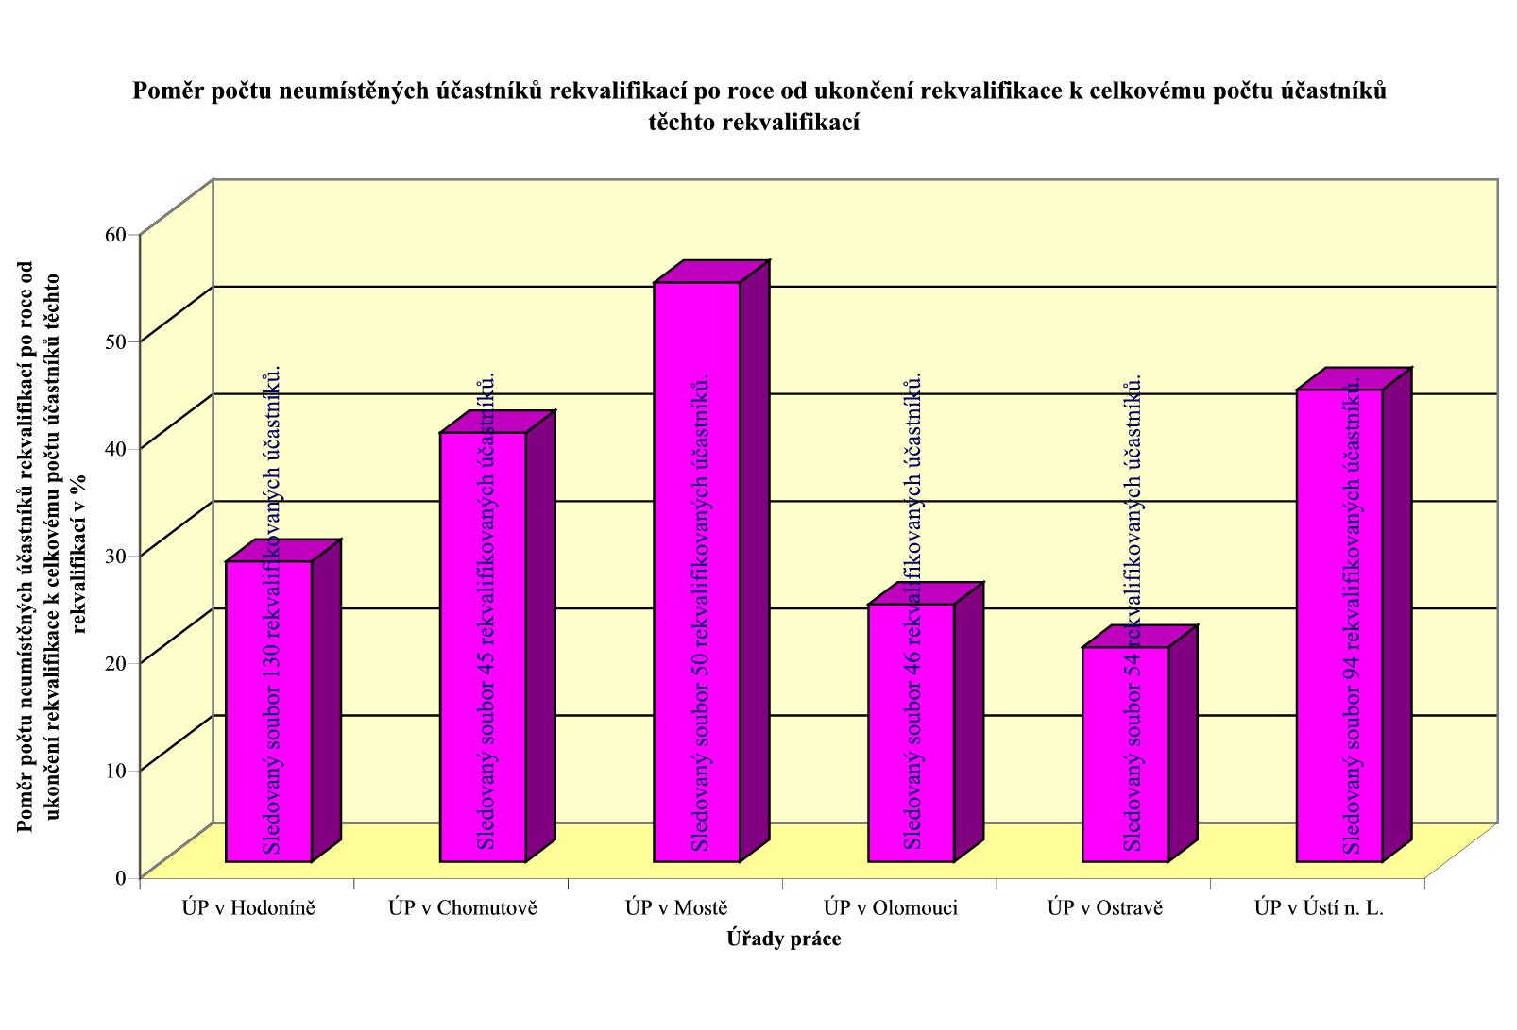
Z hlediska zvoleného kritéria byly účelněji využity finanční prostředky na ÚP v Ostravě, kde po roce od ukončení rekvalifikace zůstalo v evidenci úřadu práce nejméně rekvalifikovaných uchazečů o zaměstnání (necelých 20%), kdežto na ÚP v Mostě zůstalo přes polovinu rekvalifikovaných uchazečů o zaměstnání ještě po roce od ukončení rekvalifikace v evidenci úřadu práce.

2. Finanční prostředky určené na realizaci APZ, poskytování a využívání finančních prostředků na SÚPM

Soulad s právními předpisy

● ÚP v Ostravě nepostupoval v souladu s ustanovením § 25 odst. 2 vyhlášky č. 518/2004 Sb., kterou se provádí zákon č. 435/2004 Sb. , o zaměstnanosti, tím, že neposkytl příspěvek na zřízení SÚPM (jiný účelově určený příspěvek) ve výši 90 tis. Kč do 30 kalendářních dnů od uzavření dohody o zřízení SÚPM.

● ÚP v Mostě nepostupoval v souladu s ustanovením § 118 odst. 2 písm. a) zákona č. 435/2004 Sb., o zaměstnanosti. U dohod o zřízení SÚPM pro výkon samostatné výdělečné činnosti nepožadoval ve dvou případech kopie nájemních smluv ani doklady o vlastnictví provozovny (výpis z katastru nemovitostí), tj. doklady osvědčující skutečnosti uvedené v žádosti.

● ÚP v Hodoníně nepožadoval v jednom případě na žadateli o příspěvek na zřízení SÚPM a v sedmi případech na žadateli o příspěvek na vyhrazená SÚPM, doložení všech požadovaných potvrzení, které je nutné k žádosti o příspěvek přiložit dle ustanovení § 118 odst. 2 písm. b) zákona č. 435/2004 Sb., o zaměstnanosti.

Věcná a formální správnost

● ÚP v Ostravě uzavřel dohody o zřízení SÚPM, které neobsahovaly jasně definovaný závazek zaměstnavatele, že do doby zachování pracovního místa nebude započtena dočasná neobsazenost zřízeného SÚPM. Obdobně postupoval ÚP v Mostě a ÚP v Ústí nad Labem.

Účelnost

a) Vyhrazená SÚPM
Účelnost poskytování a využívání finančních prostředků na vyhrazená SÚPM byla posouzena na základě údajů o počtu uchazečů o zaměstnání, umístěných na vyhrazená SÚPM, kteří se opětovně stali uchazeči o zaměstnání. Dobrých výsledků v poskytování a využívání finančních prostředků na SÚPM dosáhl ÚP v Olomouci, kde je nejnižší procento uchazečů o zaměstnání umístěných na vyhrazená SÚPM, kteří se opětovně stali uchazeči o zaměstnání (méně než 10%). Naopak, na ÚP v Mostě bylo zjištěno, že přes polovinu uchazečů o zaměstnání umístěných na vyhrazená SÚPM se opětovně stalo uchazeči o zaměstnání.

b) SÚPM zřízená u osob samostatně výdělečně činných (dále též OSVČ)
Účelnost poskytování a využívání finančních prostředků na zřízení SÚPM OSVČ byla posouzena na základě poměru celkového počtu uchazečů o zaměstnání, kterým byl poskytnut příspěvek na zřízení SÚPM OSVČ, a počtu těch z nich, kteří se opětovně stali uchazeči o zaměstnání, a jejich celkovým počtem. Efektivita poskytování a využívání finančních prostředků na vyhrazení SÚPM OSVČ byla u sledovaných souborů zjištěna z vybraného vzorku těchto uchazečů na kontrolovaných úřadech práce.
Nejlepších výsledků v poskytování a využívání finančních prostředků na zřízení SÚPM OSVČ dosáhl ÚP v Olomouci a ÚP v Ústí nad Labem (posouzeno dle sledovaných souborů), kde se žádná z podporovaných osob nestala znovu uchazečem o zaměstnání. Na ÚP v Hodoníně, ÚP v Mostě a ÚP v Ostravě se podporované osoby znovu staly uchazeči o zaměstnání v rozsahu 5 až 20 % jejich celkového počtu. Pro malý rozsah sledovaného souboru nebylo provedeno hodnocení na ÚP v Chomutově.

3. Finanční prostředky určené na realizaci APZ, poskytování a využívání finančních prostředků na příspěvky

Soulad s právními předpisy

● ÚP v Hodoníně nepostupoval v souladu s ustanovením § 118 odst. 2 písm. a) zákona č. 435/2004 Sb., o zaměstnanosti, neboť ve dvou případech bylo zjištěno, že k žádosti o poskytnutí překlenovacího příspěvku nebylo doloženo oprávnění k podnikání.

4. Finanční prostředky určené na realizaci APZ, účelnost poskytování a využívání finančních prostředků na veřejně prospěšné práce.

● ÚP v Chomutově, ÚP v Hodoníně a ÚP v Olomouci postupovaly při poskytování a využívání finančních prostředků na příspěvky na VPP v souladu s ustanovením § 112 odst. 1 zákona o zaměstnanosti. Dle kontrolovaných uzavřených dohod se veřejně prospěšnými pracemi rozumí pracovní příležitosti spočívající zejména v údržbě veřejných prostranství, úklidu a údržbě veřejných budov a komunikací nebo jiných obdobných činnostech.
● Úřad práce v Mostě oproti tomu uzavřel 20 dohod, ve kterých se veřejně prospěšnými pracemi rozumí pracovní příležitosti spočívající zejména v činnostech odborných, vhodných pro kvalifikované pracovníky. Šlo např. o pozice: ekonom, vedoucí marketingu, mzdová účetní, projektový referent, tajemník výboru, vedoucí kanceláře, manažer projektu, poradce, zástupce velitele obecní policie anebo strážník obecní policie; přičemž se jedná o vedení, plánování a kontrolu ekonomické agendy, zajištění obchodního styku a objednávek, přípravu podkladů pro jednání výboru a předsednictva, zabezpečení administrace a účetní agendy, rozvrhy služeb, evidenci docházky apod. Tyto činnosti mají charakter stálých pracovních příležitostí, bez nichž si nelze reálně chod organizace představit. Takto bylo vytvořeno celkem 53 pracovních příležitostí, na které byly poskytnuty prostředky státního rozpočtu za více než 5 929 tis. Kč.

5. Finanční prostředky určené na realizaci APZ, účelnost cílů NAPZ stanovených úřadům práce

Účelnost

Účelnost cílů NAPZ stanovených úřadům práce byla posouzena dle zaměření stanovených cílů na skupiny nezaměstnaných. Sledováno bylo plnění stanovených cílů. Zjištěný skutečný stav je zobrazen v grafu 2.

Graf č. 2
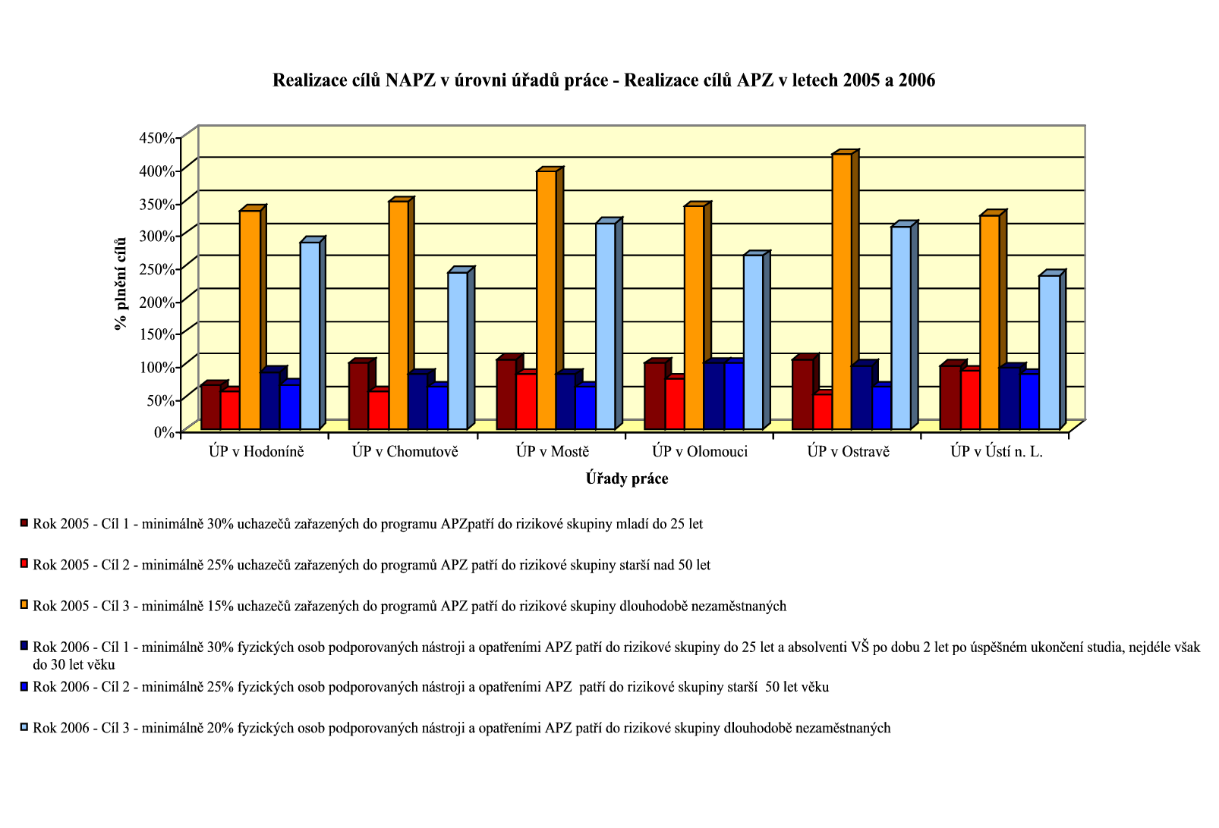
Stanovené cíle byly účelně zaměřeny na rizikové skupiny nezaměstnaných. Cíle jsou kvantifikovatelné, verifikovatelné, jsou jasně formulovány, pokrývají dané potřeby a jsou reálné. Cíle 1 a 2 byly stanoveny přiměřeně, cíl 3 byl všemi úřady práce vysoce překročen. Nejlepších výsledků při poskytování a využívání finančních prostředků na realizaci stanovených cílů bylo dosaženo na ÚP v Olomouci, který v roce 2006 splnil všechny stanovené cíle.

6. Finanční prostředky určené na realizaci APZ, účelnost převodu prostředků APZ do rezervního fondu

Účelnost převodu prostředků APZ do rezervního fondu byla posouzena u kontrolovaných nástrojů APZ dle důvodu převodu. U kontrolovaných úřadů práce byly zjištěny dva důvody převodu: šlo o dofinancování projektu, programu, dohody apod. (prostředky ESF) s převodem ve výši 782 363 tis. Kč a převod prostředků bez bližšího určení jejich užití ve výši 33 491 tis. Kč. Výše převodu provedená kontrolovanými úřady práce je zobrazena v grafu č. 3.

Graf č. 3
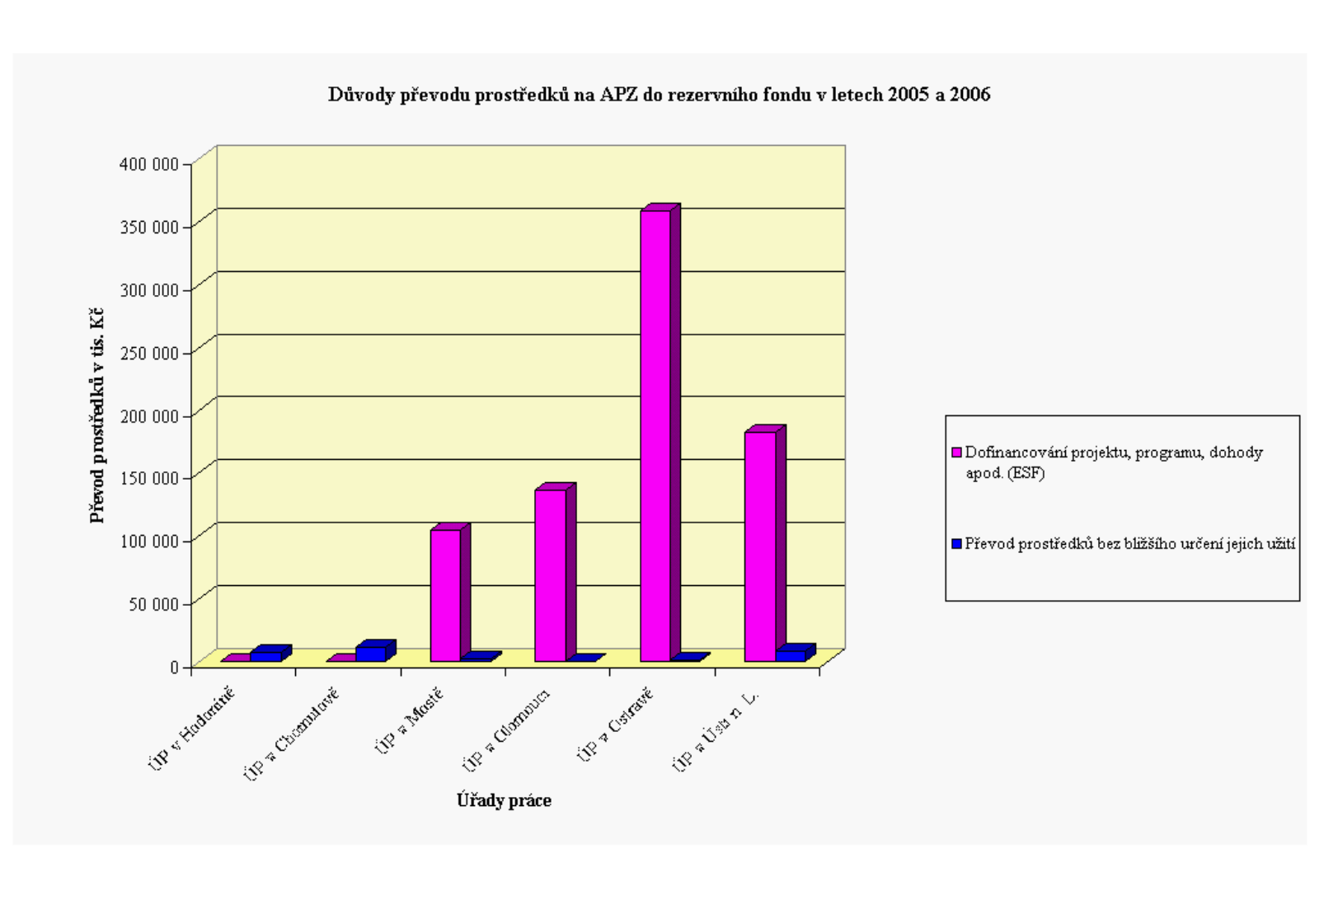
Převedení prostředků APZ bez bližšího určení jejich užití ve výši 33 491 tis. Kč do rezervního fondu kontrolovanými úřady práce se pro další využití těchto prostředků na APZ stalo neúčelným. Změna účelu použití těchto prostředků vyplývá z usnesení vlády ze dne 11. června 2007 č. 629 o rezervních fondech organizačních složek státu, kterým bylo schváleno převedení finančních prostředků z rezervních fondů organizačních složek státu do kapitoly Všeobecná pokladní správa. MPSV takto převedlo celkem 1 127 314 tis. Kč, včetně zmíněných 33 491 tis. Kč.

C. Vybraní příjemci

Soulad s právními předpisy

● Agentura práce Břeclav, s. r. o., nepředložila ÚP v Hodoníně u tří žádostí o příspěvek na vyhrazená SÚPM všechna potvrzení od zdravotních pojišťoven, u kterých měla pojištěny své zaměstnance, přestože dle ustanovení § 118 odst. 2 písm. b) zákona č. 435/2004 Sb., o zaměstnanosti, k žádosti o příspěvek taková potvrzení přiložit měla. V těchto třech kontrolovaných případech činí poskytnutý příspěvek 473 tis. Kč.
● CC Systems a. s. nepředložila k jedenácti žádostem o příspěvek na SÚPM všechna vyhrazená potvrzení od zdravotních pojišťoven, případně potvrzení, že žadatel nemá nedoplatky na sociálním pojištění, přestože dle ustanovení § 118 odst. 2 písm. b) zákon č. 435/2004 Sb., o zaměstnanosti, k žádosti o příspěvek taková potvrzení přiložit měla. V těchto jedenácti kontrolovaných případech činí poskytnutý příspěvek 1 753 tis. Kč.

Účelnost

● Ing. Milan Drábek - REALIX CONSULTING a Počítačová služba s. r. o. vyhradily SÚPM. Vyhrazená SÚPM byla provozována déle, než po dobu sjednanou v dohodě o vyhrazení SÚPM, tj. déle než po dobu poskytování příspěvku.

● Technické služby města Olomouce, a. s. vytvořily pracovní příležitosti v rámci VPP pro nekvalifikované dlouhodobě nezaměstnané uchazeče o zaměstnání. Využití finančních prostředků poskytnutých na příspěvky umožnilo zaměstnávání sedmi pracovníků i po uplynutí doby, po kterou byl příspěvek poskytován.

III. Shrnutí a vyhodnocení

MPSV provedlo v roce 2004 audit Systém hospodaření s prostředky aktivní politiky zaměstnanosti. Audit přinesl zlepšení hospodaření s prostředky státního rozpočtu určenými na realizaci APZ. Po porovnání stavu zjištěného NKÚ v kontrolní akci č. 99/25 (kontrolní závěr byl zveřejněn v částce 2/2000 Věstníku NKÚ), kdy byly kontrolovány prostředky státního rozpočtu a prostředky zahraniční pomoci určené na státní politiku zaměstnanosti, bylo konstatováno, že došlo ke zlepšení oproti skutečnému stavu zjištěnému v předchozí kontrole. Přesto byly zjištěny zejména následující nedostatky:

● Nízké čerpání finančních prostředků určených na programy spolufinancované z rozpočtu EU bylo způsobeno zdlouhavou implementací programů, pro které byly finanční prostředky určeny.

● Přijetí dokumentů NAPZ a NPR nezměnilo v kontrolovaném období let 2005 až 2006 nepříznivý stav v plnění cíle většího využití programů a projektů financovaných z ESF.

● V účetních obdobích roku 2005 a 2006 nepostupovaly některé kontrolované úřady práce v souladu s ustanovením § 8 zákona č. 563/1991 Sb., o účetnictví, neboť nezaúčtovaly na účet 321 – Dodavatelé účetní případy (závazky) vzniklé na základě přijetí dodavatelských faktur za rekvalifikace, a to ve výši 116 901 tis. Kč.

● V rozporu s ustanovením § 109 odst. 2 písm. f) zákona č. 435/2004 Sb., o zaměstnanosti, nebyl v dohodách o rekvalifikaci v rámci projektu ESF uveden závazek uchazeče o zaměstnání uhradit náklady rekvalifikace, pokud z vážných důvodů nedokončí rekvalifikaci nebo odmítne nastoupit do vhodného zaměstnání.

